**Gewerberecht**

Alle Unternehmungen haben zu überprüfen ob sie dem Gewerberecht unterliegen, dafür sind 4 Kriterien Maßgebend:

* Absicht auf Gewinnerzielung
* Regelmäßigkeit

Der Unternehmer muss seine Leistungen einem unbegrenzten Kundenkreis jederzeit zur Verfügung stellen.

* Rechtlich erlaubt

Die Tätigkeit muss der Legalität entsprechen.

* Selbstständigkeit

Nicht dem Gewerberecht unterliegen:

* Land- und Forstwirtschaft
* Freiberufler
* Künstler
* Lehrende
* Versicherungen
* Banken
* Luftfahrzeugunternehmungen

Voraussetzungen für einen Gewerbebetrieb sind, dass der Gewerberechtsinhaber folgende Bedingungen erfüllt:

* Volljährigkeit
* Staatsbürger: EWR-Bürger bzw. Vertrag auf Gegenseitigkeit (EU-Länder + Island, Lichtenstein, Norwegen)
* Das Fehlen von Ausschließungsgründen

Persönliche Gründe: Aufrechte Vorstrafe, Noch vorhandenes Insolvenzverfahren, Vergehen gegen das Gewerberecht

Sachliche Gründe: Durch den Gewerbebetrieb dürfen weder Nachbarn, noch Passanten, noch Mitarbeiter durch Emissionen (Lärm, Staub, Abgase, Wasser) beeinträchtigt werden. Um bestimmte Einrichtungen wie Schulen, Krankenhäuser, Gotteshäuser sind besondere Schutzzonen zu beachten.

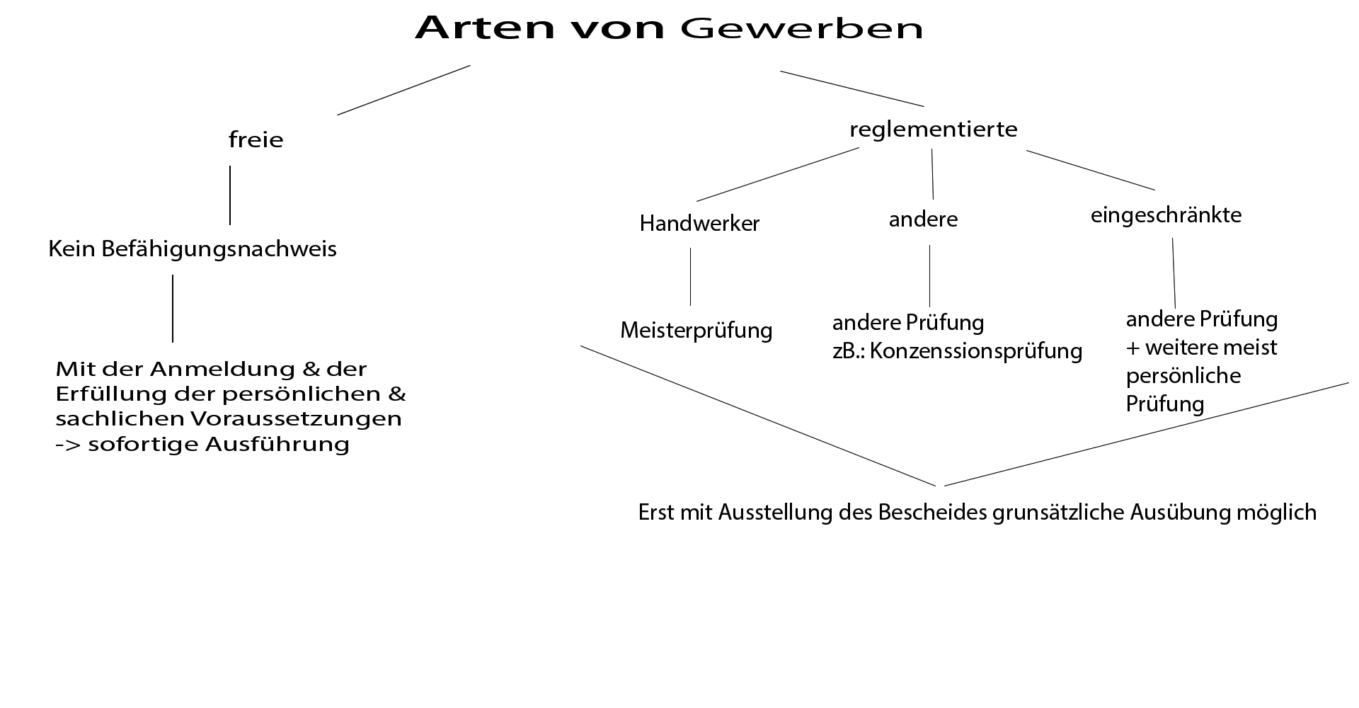Der Gewerbetreibende übt nur einen Teil des Gewerbes aus und benötigt daher nicht die gesamte Prüfung um den Befähigungsnachweis zu erbringen. zB.: Fassadendämmunternehmungen benötigen nicht die Baumeisterprüfung.

Unternehmer, die die Gewerbeberechtigung erbringen müssen entweder Vollhaftende Gesellschafter sein (OGisten, Komplementäre, Einzelunternehmer) Erbringt kein vollhaftender Gesellschafter die Gewerbeberechtigung, so benötigt das Unternehmen, so wie juristische Personen auch, einen gewerberechtlichen Geschäftsführer, der zumindest 20 Stunden im Unternehmen angestellt sein muss. Verlässt der Gewerbeinhaber das Unternehmen, so haben die Gesellschafter eine Übergangsfrist um einen neuen gewerberechtlichen Gesellschafter zu finden. 🡪 Fortbetriebsrechte

Das Gewerberecht ist ein höchst persönliches Recht und geht mit dem Gewerbeinhaber unter.

Der Gewerbeinhaber kann das Gewerbe ruhigstellen lassen, d.h. er ist nicht dazu gezwungen das Gewerbe ununterbrochen auszuüben, die Behörde kann jedoch, wenn sie meint, dass die Voraussetzungen nicht genügen, eine Überprüfung der Kenntnisse anordnen.

Geht der Gewerberechtsinhaber in Pension, so ist die Gewerbeberechtigung hinfällig.

* Individueller Befähigungsnachweis

Hat ein Unternehmer keine Gewerbeberechtigung und möchte keinen gewerberechtlichen Geschäftsführer einstellen, so hat er die Möglichkeit um einen individuellen Befähigungsnachweis anzusuchen. Dieser kann von der Behörde dann gewähre werden, wenn der Ansuchende nachweisen kann, dass er über mehrere Jahre in der entsprechenden Branche, in leitender Stellung tätig war und die gleiche Verantwortung getragen hat, wie ein gewerberechtlicher Geschäftsführer.